



**Mémoire**

Titre Développeur Web

Gaëtan Corin

**SOMMAIRE**

INTRODUCTION………………………………………………………………………………………….………..3

COMPÉTENCES COUVERTES………………………………………………………………….……..….4

ABSTRACT………………………………………………………………………………………………………..…..4

ANALYSE DU BESOIN…………………………………………………………………………………………..5

* Présentation de l’entreprise…………………………………………………………..…………5
* Contexte - Besoin………………………………………………….……………………………..……5
* Contraintes techniques……………………………………………………………………..……..6
* Graphisme et ergonomie…………………………………………………………………..……..7

SPÉCIFICATIONS FONCTIONNELLES………………………………………………………..……..8

* Use Case……………………………………………………………………………………………………..8
* Diagramme d’activité…………………………………………………………………………………9
* Diagramme séquence……………………………………………………………………………..11
* Diagramme de classe……………………………………………………………………………..12
* Arborescence du site.……………………………………………………………………………..12
* Maquettage……………………………………………………………………………………………….14

CONCEPTION...................................................................................................17

* MCD……………………………………………………………………………………………………………17
* MLD…………………………………………………………………………………………………………….18

ARBORESCENCE…………………………………………………………………………………………………19

DÉPLOIEMENT……………………………………………………………………………….…………………….20

OUTILS TECHNIQUES UTILISÉS………………………………………………………………………..21

RECHERCHE EN ANGLAIS………..……………………………………………………………………….23

FONCTIONNALITÉS…………………………………………………………………………………………….24

* Les variables d’environnements…………………………………………………………….24
* La connexion à la base de données………………………………………………………25
* Les modèles………….………………………………………………………………………………….26
* Les contrôleurs……………..………………………………………………………………………….28
* Le routeur………………….……………………………………………………………………………….29
* Les tests unitaires……………….…………………………………………………………………..32
* Le layout html……………………………………………………………………………………………33
* Fonction Javascript de déclenchement de Pop-up……………………………..35
* Le css des Pop-ups…………….……………………………………………………………………36
* Les fichiers Sql.………………………………………………………………………………………..37

REMERCIEMENT………………………………………………………………………………………………….39

[www.aquanote.fr](http://www.aquanote.fr) https://github.com/gaetancorin/aquanote page 2 sur 39

**INTRODUCTION**



Bonjour et bienvenue sur mon mémoire. Je m’appelle Gaëtan Corin.

Durant les 10 dernières années, j’ai exercé le métier de Boulanger Pâtissier, réalisant probablement plusieurs millions de baguettes, des centaines de milliers de viennoiseries ainsi que des dizaines de milliers de gâteaux en tous genres.

Étant Auto-entrepreneur durant ce même temps, j’ ai réalisé plusieurs projets personnels dans le domaine du web en utilisant des CMS, me laissant l'opportunité d’apercevoir les possibilités infinies qu’offre le développement informatique.

Sans trop y réfléchir, j’ ai continué dans ma profession. me levant à 3, 4 ou 5 heures tous les matins.

Puis vient un jour où j’ai rencontré un voisin de résidence, développeur web de profession, qui a pris le temps de m’expliquer son métier.

Il m’a raconté ce qu’il faisait, ses conditions de travail, les évolutions de carrières, ainsi que sa propre reconversion vers ce métier. M’expliquant que je pouvais, moi aussi, me reconvertir dans cette profession si je le désirais.

15 jours après, me voici fièrement, le CV à la main, passant les portes de L’Adrar pôle Numérique à la quête d’une toute nouvelle aventure…



[www.aquanote.fr](http://www.aquanote.fr) https://github.com/gaetancorin/aquanote page 3 sur 39

**COMPÉTENCES COUVERTES**

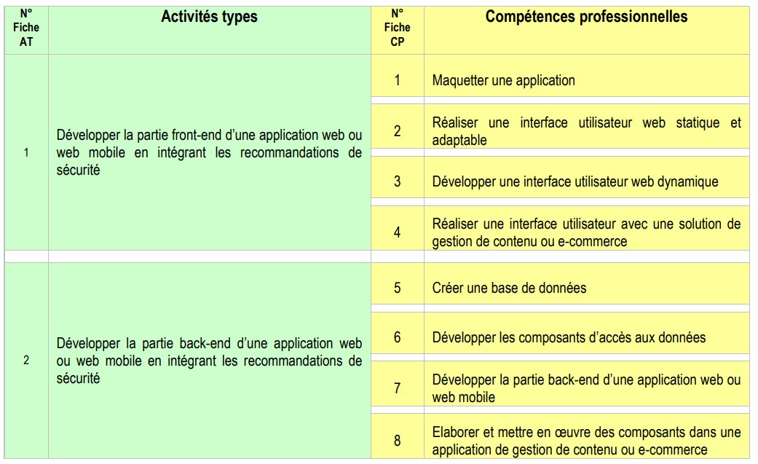

**ABSTRACT**

**ABSTRACT**

What is Routing in a Web Application?

Routing is one of the most important aspects of a website or web service.

Routing is the mechanism by which requests (specified by a URL and HTTP method) are routed to the code that manages them.

Files routing is very simple.

If on a website, we place the file "file.html" in a directory named "directory", we would access it from the browser with the path "/directory/file.html".

But in some cases the URL should not be the same as the file location in the application.

In this case, we will use a web router that associates an entry url to a file path allowing access to the requested file.

There are different types of router.

In my application, we discover the router using the parameters from the HTTP GET method.



[www.aquanote.fr](http://www.aquanote.fr) https://github.com/gaetancorin/aquanote page 4 sur 39

**ANALYSE DU BESOIN**

• Présentation de l’entreprise

(Cette entreprise est fictive et a était inventé de toute pièce afin de répondre aux besoins de ce titre professionnel)

La société “Corin Distribution” est une entreprise au statut social de Auto-entrepreneur. Elle est spécialisée dans de nombreux domaines et spécifiquement dans le domaine du numérique ou elle cherche à se développer dans l’affiliation marketing.

Son créateur, Gaëtan Corin, possède chez lui un aquarium.

Il réalise des prélèvements d’eau afin de tester l’équilibre des minéraux ainsi que la bonne santé de son aquarium.

• Contexte

Le créateur de l’entreprise utilisant les tests pour minéraux les plus réputés de la marque JBL, il note sur un cahier l’intégralité des résultats afin d’en réaliser un suivi.

Se rendant compte de la complexité d’utilisation de ses tests pour une personne commençant l’aquariophilie, et le livret explicatif fournis avec ces tests faisant plus d’une trentaine de pages, il voit là une opportunité de créer un site web facilitant l’utilisation de ces tests tout en sauvegardant les résultats.

L’objectif final étant d’avoir des prospects de qualités utilisant ce site qui

pourront être redirigés via une publicité sur un lien d’affiliation Amazon afin d’acheter de nouveaux tests.

Ces produits étant des consommables qu’il faut renouveler tous les 6 mois à 1 an suivant l’utilisation, cela permettrait une source de revenue passive pour l’entreprise.



[www.aquanote.fr](http://www.aquanote.fr) https://github.com/gaetancorin/aquanote page 5 sur 39



• Besoin

Le site web devra être déployé et rendu public pour le 10 septembre 2022.

Les fonctionnalités les plus importantes devront être fonctionnelles à cette date, puis d’autres extensions ou évolutions seront mises à jour par le propriétaire du site.

Le site web aura une interface permettant à l’utilisateur de se connecter.

Une fois connecté, il aura accès à sa partie privé ou il pourra réaliser plusieurs actions tel que:

* La gestion de ses aquariums.
* La gestion des types d’analyses de ses aquariums.
* La sauvegarde de valeurs de ses types d’analyses.
* Des explications détaillées et modifiables pour la réalisation de ses types d’analyses.
* Un rendu visuel en format graphique et format tableau permettant de faciliter l’analyse des données.
* pouvoir accéder facilement aux liens d’affiliations afin d’acheter de nouveaux tests

• Contraintes techniques

L’objectif de ce site étant d’être scalable et maintenable dans le temps, le choix des technologies doit donc se diriger vers le plus simple en évitant au maximum l’utilisation de librairies qui ne sont pas indispensables pour le site.

Les technologies sélectionnées pour la réalisation de ce site sont l’Html, le Css, le Javascript ainsi que le Php.

Le stockage des données sera effectué sur une base de données relationnelle en utilisant Mysql.

L’hébergeur utilisé pour le déploiement sera LWS. Il sera financé par le propriétaire de l’application.



[www.aquanote.fr](http://www.aquanote.fr) https://github.com/gaetancorin/aquanote page 6 sur 39



• Graphisme et ergonomie

L’application devra être responsive en format téléphone, tablette et grand ordinateur.

La cible de ce site web étant des gens ayant déjà réalisé l’analyse de l’eau de leur aquarium ou étant en train de le faire, le format téléphone sera donc privilégié lors du design et maquettage de l’application.

L'intérêt du site étant d’être le plus pratique possible lorsque l’utilisateur fait ses manipulations près de son aquarium.

L’objectif de l’application étant d’être utilisé par le plus grand nombre, une attention particulière est mise sur le UX design afin de rendre le site le plus ergonomique et simple d’utilisation.

Les couleurs seront d’un ton neutre de bleu, blanc et gris, accompagné d’une couleur rouge pour faire ressortir certains éléments.

Le texte sera majoritairement en noir, de police Roboto, et les liens d’affiliation vers Amazon seront de couleurs jaune-orange, afin de ressortir du ton neutre de l’application.

Voici les différents panels de couleurs qui ont été sélectionnés pour la réalisation du site::

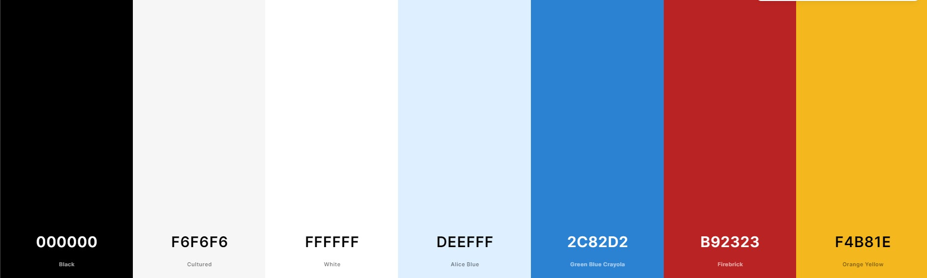



[www.aquanote.fr](http://www.aquanote.fr) https://github.com/gaetancorin/aquanote page 7 sur 39

**SPÉCIFICATIONS FONCTIONNELLES**



• Use Case

Le Use case permettant de définir tous les cas d’usage de l’application.

Les trois sections en bleu, vert et rouge représentent trois pages navigables par l’Utilisateur (soit le Visiteur une fois connecté)

La section en jaune représente les actions réalisables sur la barre de navigation.

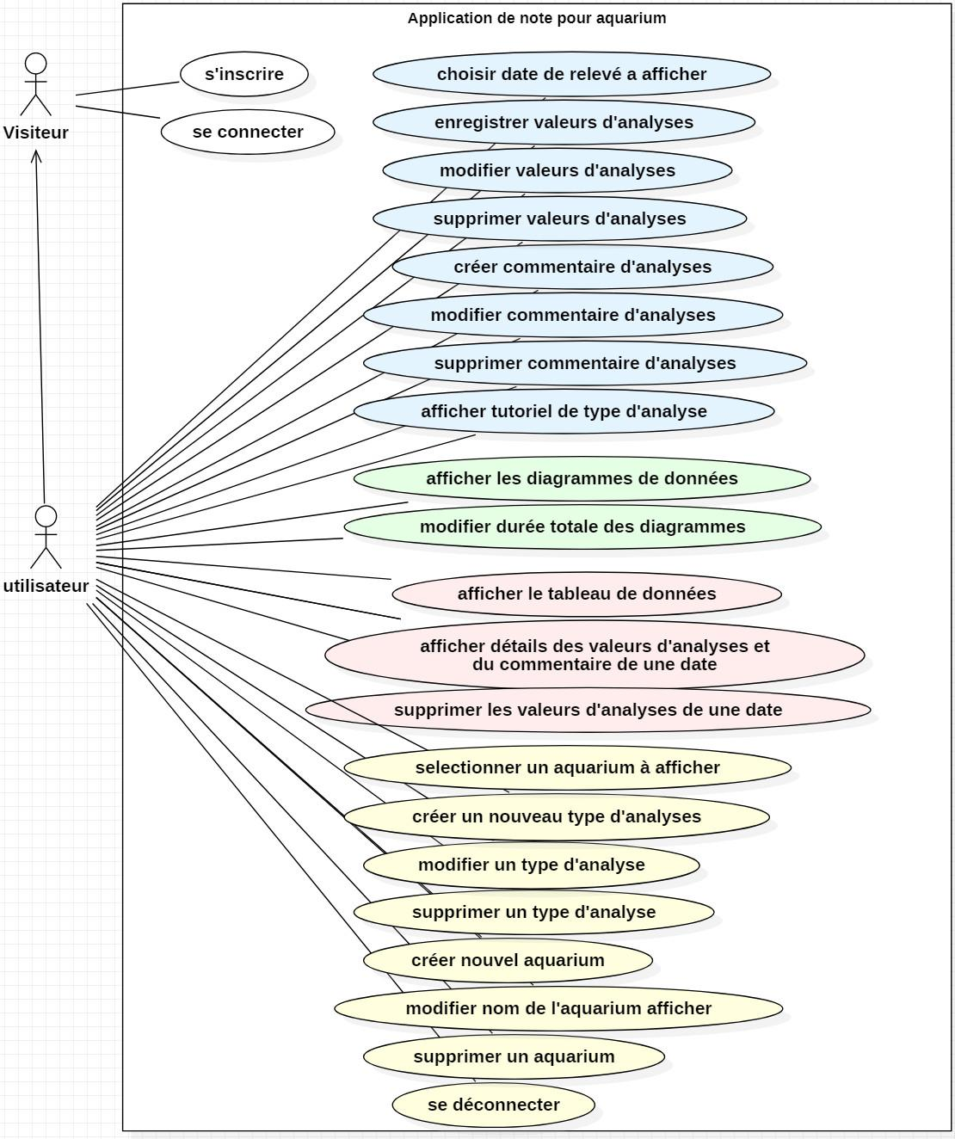



[www.aquanote.fr](http://www.aquanote.fr) https://github.com/gaetancorin/aquanote page 8 sur 39



• Diagramme d’activité

Inscription du visiteur (partie 1)

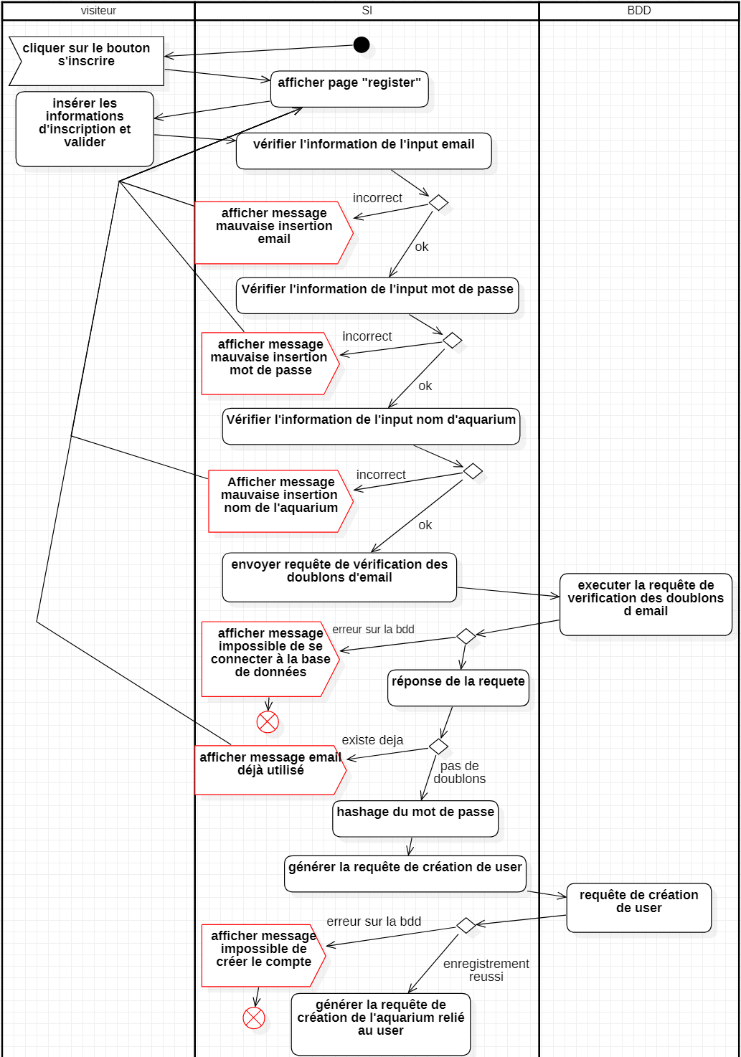



[www.aquanote.fr](http://www.aquanote.fr) https://github.com/gaetancorin/aquanote page 9 sur 39



Inscription du visiteur (partie 2)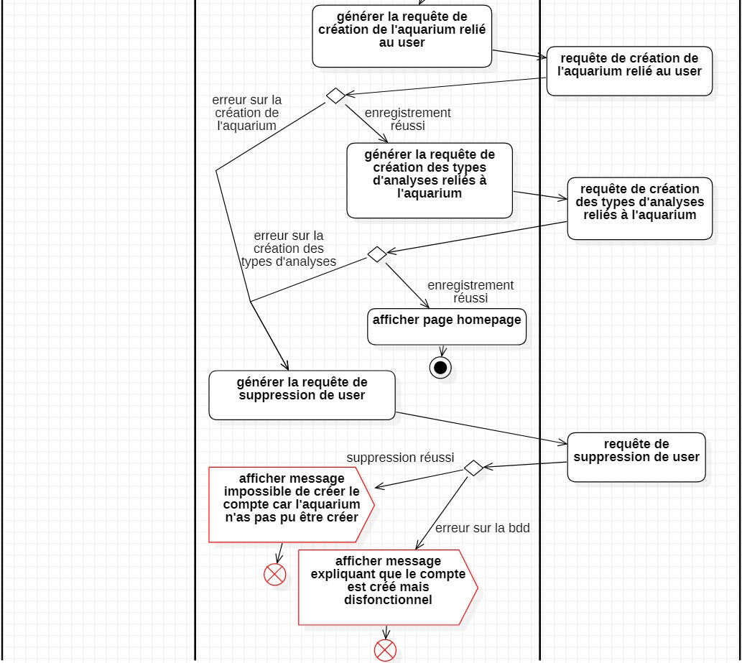

Le diagramme d'activité est un processus algorithmique.

Il permet de réfléchir de manière algorithmiquement sur comment fonctionne la fonctionnalité.

Comme nous pouvons le voir dans ce diagramme d’activité, le système d’information vérifie les différentes insertions réalisés par le visiteur,,

puis crée l’enregistrement sur la table user dans la base de données.

Il crée ensuite l’enregistrement de l’aquarium relié à ce nouveau compte, puis l’enregistrement des différents types d’analyses par défauts reliés à cet aquarium.

En cas d’erreur sur la création de l’aquarium ou des types d’analyses, le système doit supprimer le compte user afin de laisser l’opportunité au visiteur de s’inscrire à nouveau sans erreur.

Les erreurs sont capturées puis renvoyées sur la page d’inscription où le visiteur pourra en prendre connaissance.



[www.aquanote.fr](http://www.aquanote.fr) https://github.com/gaetancorin/aquanote page 10 sur 39



• Diagramme de séquence

Le diagramme de séquence est un processus qui permet de réfléchir de manière chronologique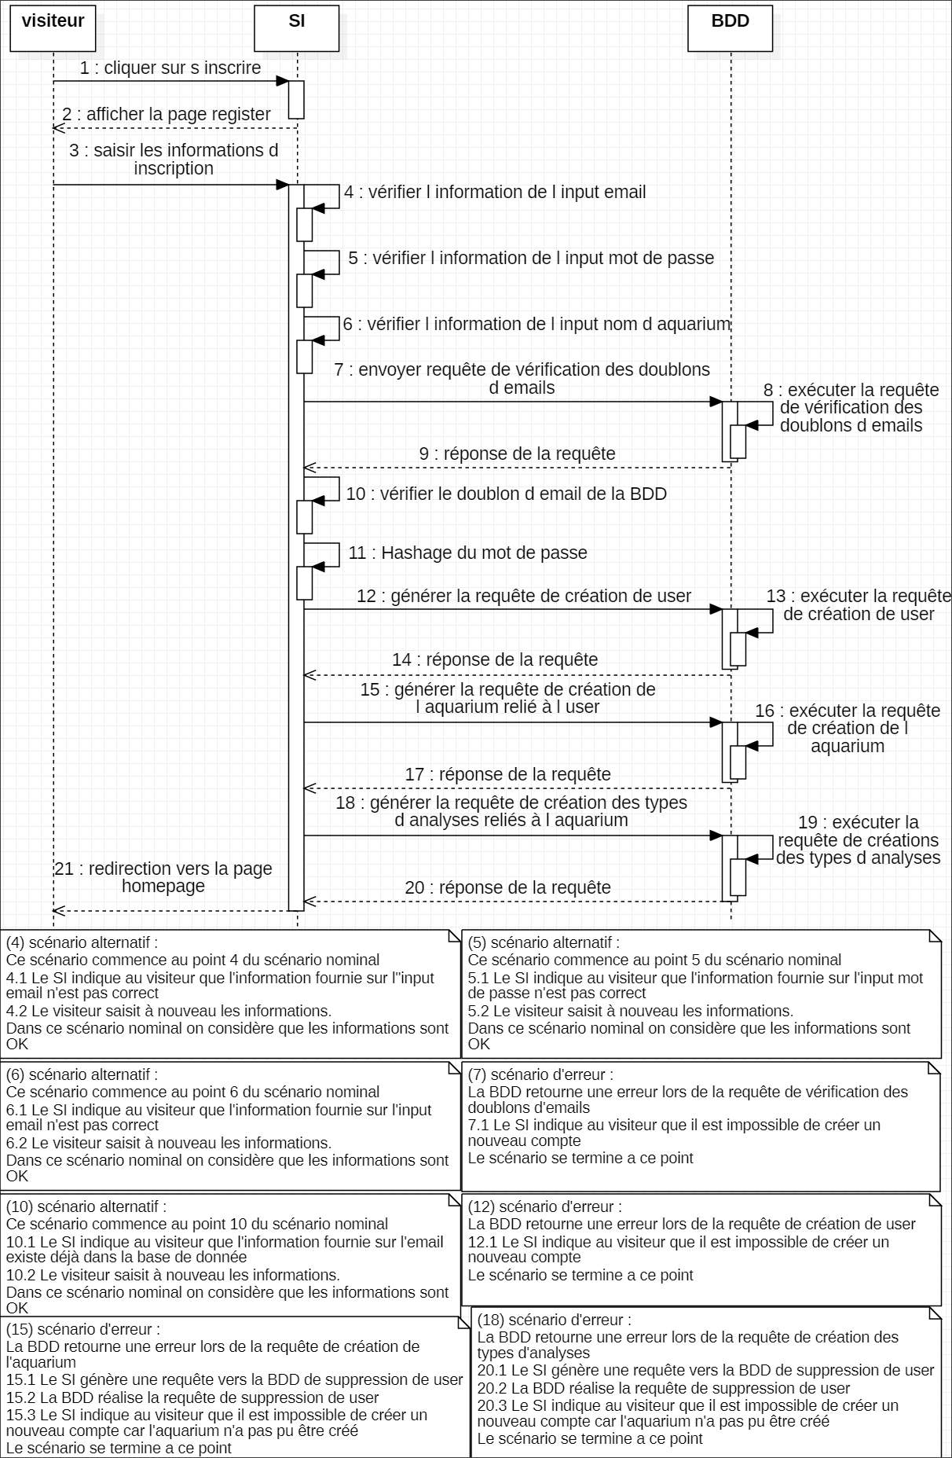



[www.aquanote.fr](http://www.aquanote.fr) https://github.com/gaetancorin/aquanote page 11 sur 39



• Diagramme de classe

Le diagramme de classe représente la façon dont les données vont être stockées et comment nous pourrons accéder à ces données.

Nous pouvons voir sur ce diagramme trois classes contenant leurs attributs ainsi que leurs méthodes.

Nous pouvons aussi voir les différentes associations entre ces classes.

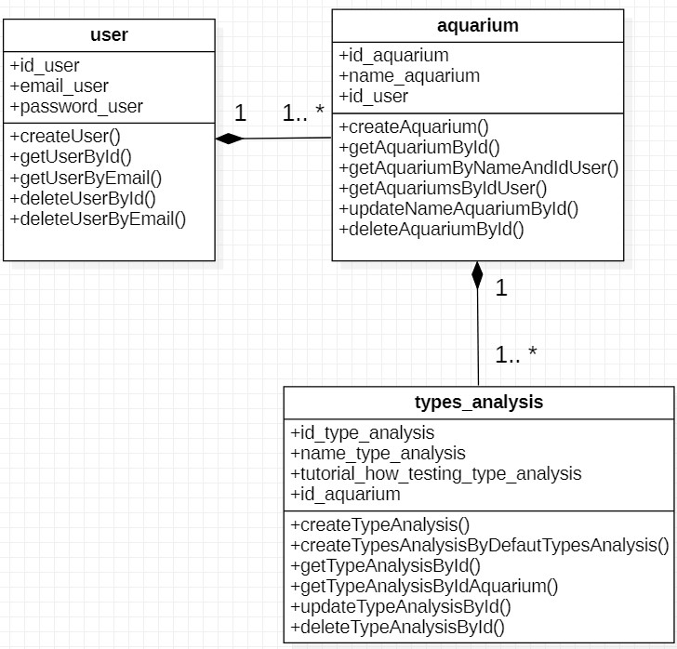



[www.aquanote.fr](http://www.aquanote.fr) https://github.com/gaetancorin/aquanote page 12 sur 39



• Arborescence du site

Voici l’arborescence du site en français afin de visualiser les interactions entre les différentes pages.

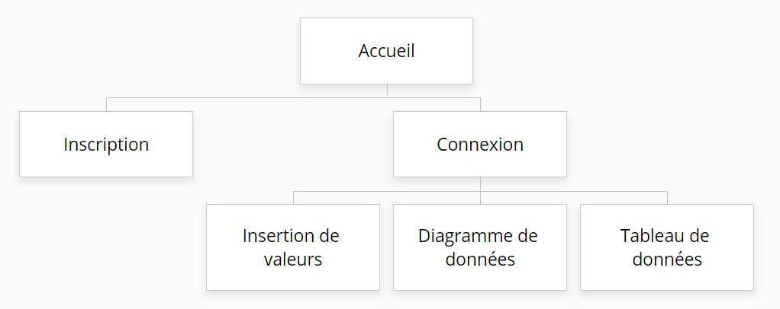

L’objectif du site étant d’être le plus possible anglophone sur sa partie développement, voici cette même arborescence avec ses véritables noms de fichiers en anglais

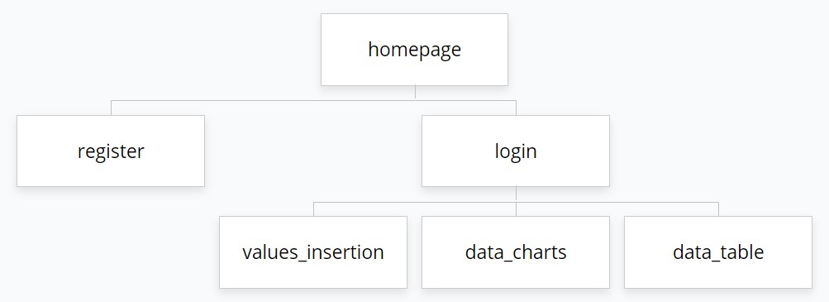

De nombreux Use Cases ne sont pas visibles sur cette arborescence car ils sont réalisés sous format Pop-up.

Étant donné qu’il n’y a pas de changement de page lors de l’apparition d’un Pop-up, ils ne sont donc pas visibles sur l’arborescence.



[www.aquanote.fr](http://www.aquanote.fr) https://github.com/gaetancorin/aquanote page 13 sur 39



• Maquettage

Durant la phase de réflexion du projet, le Wireframe a été réalisé sous format papier.

Par la suite, l’intégralité des pages, pop-ups, responsives et burger ont été conçus en format Mockup sur le logiciel de maquettage Figma afin de faciliter le développement de l’application.

page Data table

Wireframe format mobile Mockup format mobile

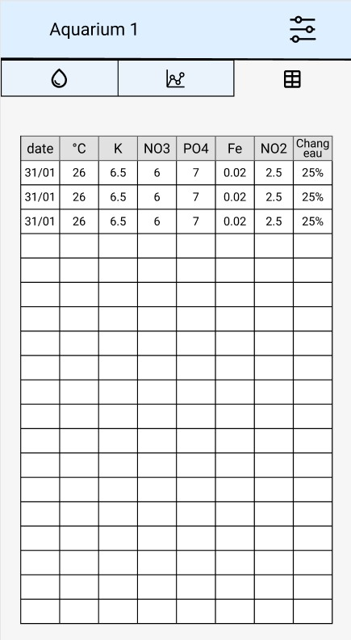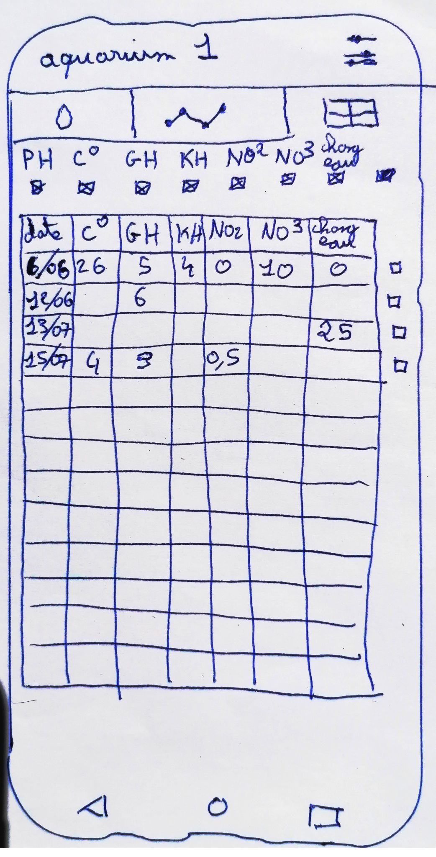



[www.aquanote.fr](http://www.aquanote.fr) https://github.com/gaetancorin/aquanote page 14 sur 39



page Values insertion

Wireframe format mobile Mockup format mobile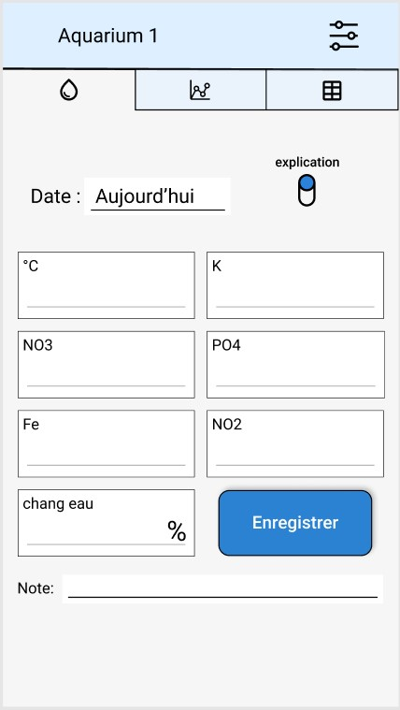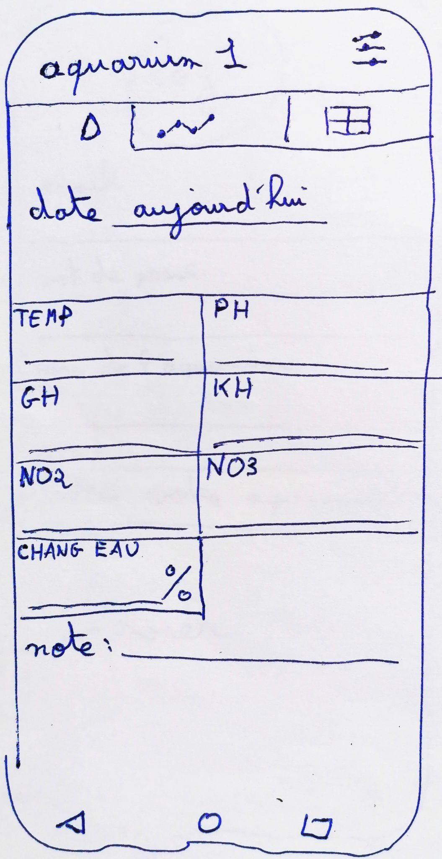

Mockup format grand écran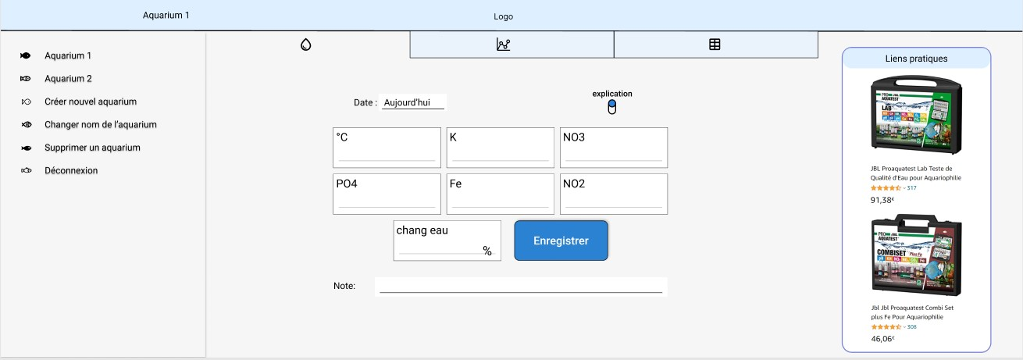



[www.aquanote.fr](http://www.aquanote.fr) https://github.com/gaetancorin/aquanote page 15 sur 39



page Register

Wireframe format mobile Mockup format mobile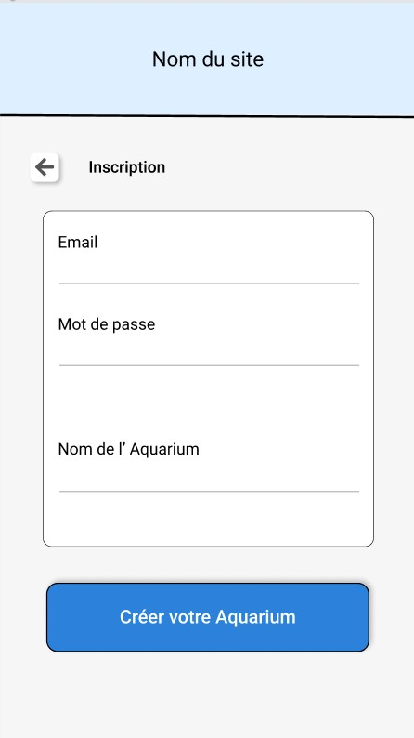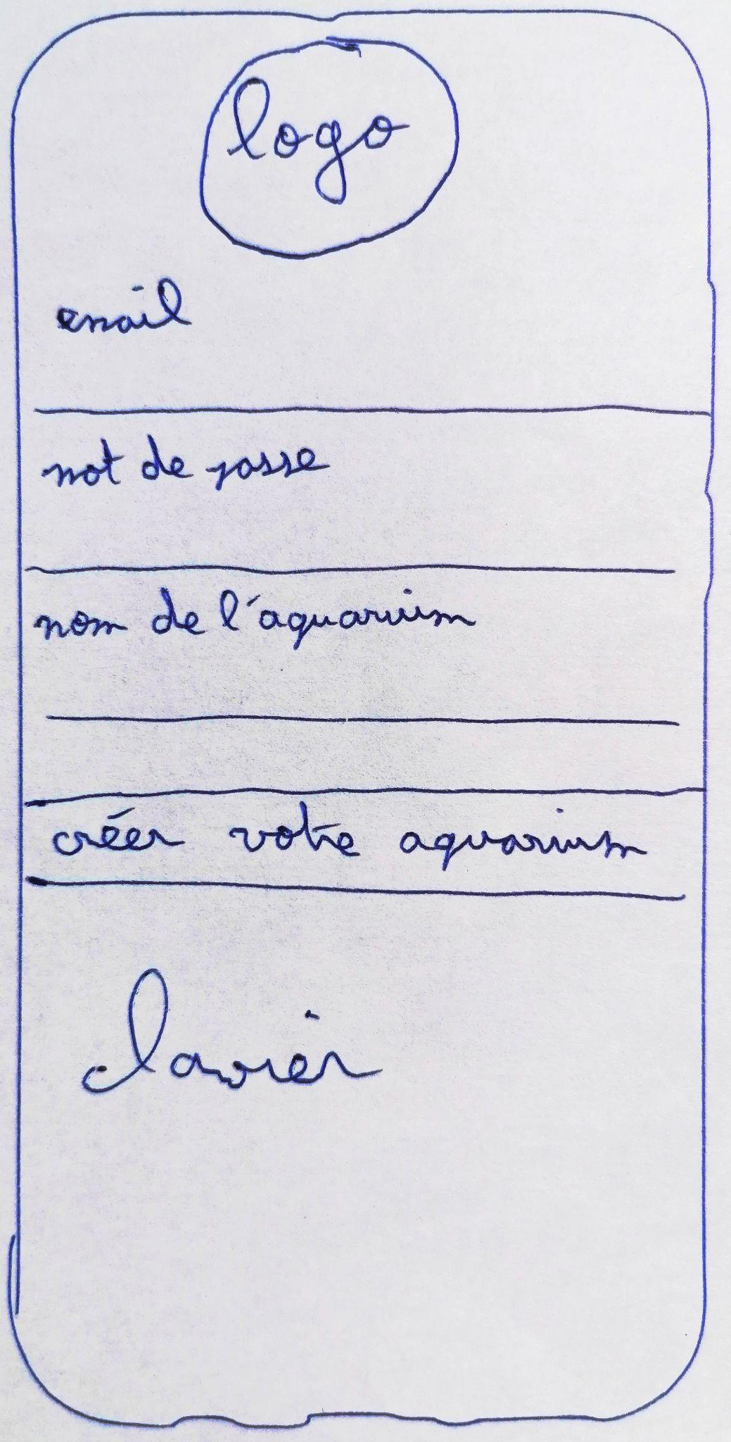

Mockup format tablette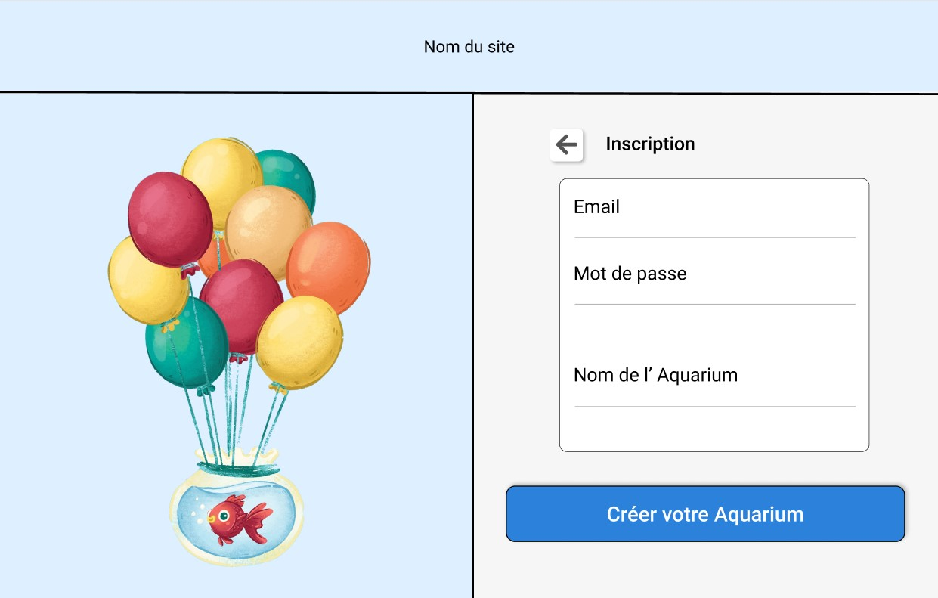



[www.aquanote.fr](http://www.aquanote.fr) https://github.com/gaetancorin/aquanote page 16 sur 39

**CONCEPTION**

• MCD

Le modèle conceptuel de données ainsi que le modèle logique de données ont été conçus sur le logiciel Looping.

Dans la base de données de cette application, la suppression en cascade a été volontairement choisie sur presque toute les tables afin de supprimer facilement les données n’ayant plus lieu d’être.

Ainsi si l’on supprime un type d’analyse, on supprime aussi toutes les valeurs de ce type d'analyse.

Si l’on supprime un aquarium, on supprime aussi tous les commentaires et types d’analyses reliés à cette aquarium,

et si l’on supprime un utilisateur, on supprime tous ses aquariums.

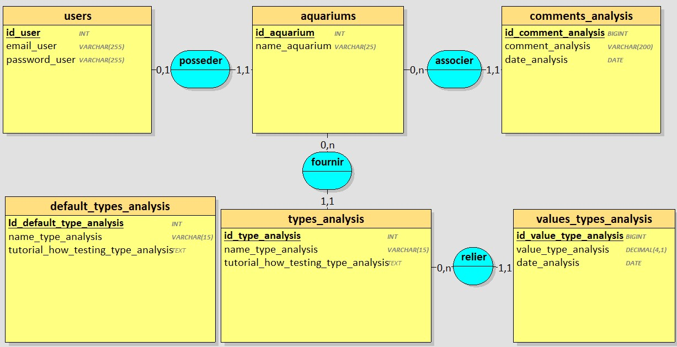



[www.aquanote.fr](http://www.aquanote.fr) https://github.com/gaetancorin/aquanote page 17 sur 39



• MLD

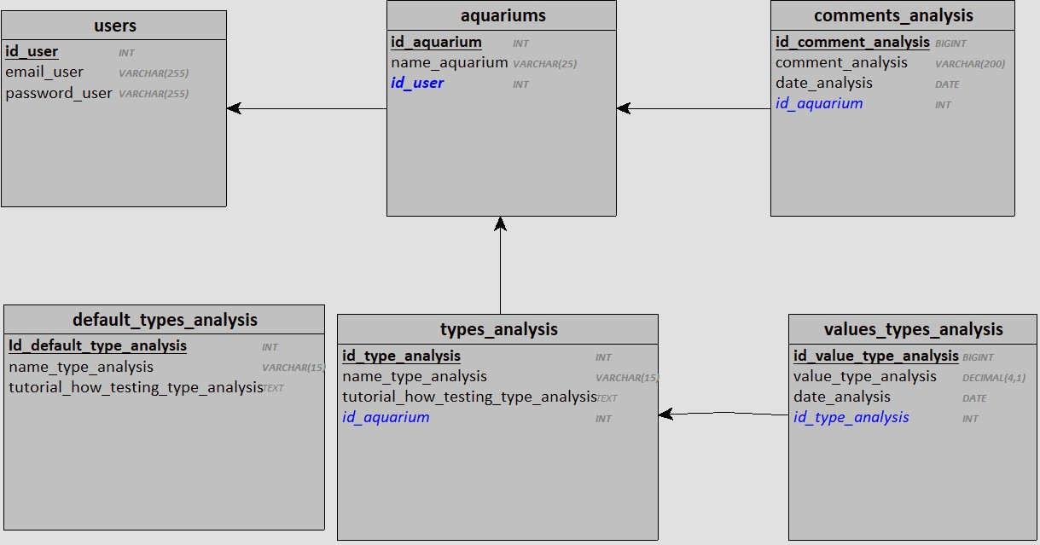

Comme nous avons pu le voir dans le diagramme d’activité et le diagramme de séquence, nous réalisons des enregistrements de types d’analyses lors du processus de création d’un aquarium.

Pourtant, aucune données n’a été fournie afin de générer ses types d’analyses.

Afin de fournir ces informations, la table default_types_analysis a été créée, ayant comme utilité de posséder les données qui seront transmises lors de la création de ses types d’analyses.

En fonctionnant de cette manière, chaque aquarium possède une copie de tous les types d’analyses par défaut, ranger dans la table types_analysis.

Ainsi, il est possible pour l’utilisateur de modifier ses types d’analyses, les supprimer ou même en ajouter des nouveaux.



[www.aquanote.fr](http://www.aquanote.fr) https://github.com/gaetancorin/aquanote page 18 sur 39

**ARBORESCENCE**

• Arborescence des fichiers

Voici l’arborescence de l’application.

Il s’agit d’une architecture en méthodologie MVC (modèle, vue, contrôleur).

Le modèle et le contrôleur sont contenus dans le dossier “src” tandis que la vue est contenue dans le dossier “templates”.

Les tests unitaires sont quant à eux à la racine du projet.

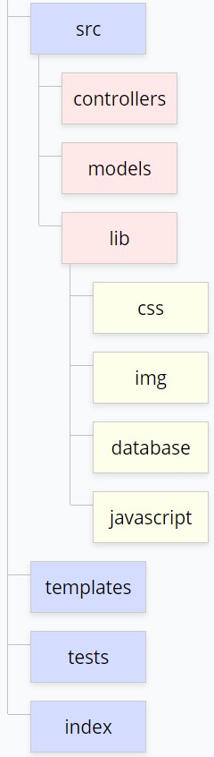



[www.aquanote.fr](http://www.aquanote.fr) https://github.com/gaetancorin/aquanote page 19 sur 39

**DÉPLOIEMENT**

Le déploiement serveur a été réalisé chez LWS en utilisant la formule LWS starter, permettant d’avoir jusqu’ à 25 bases de données.

Le nom de domaine [www.aquanote.fr](http://www.aquanote.fr) a été offert lors de l’achat de la formule.

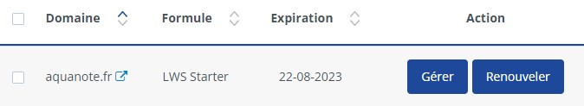

L’application a été déployée en utilisant le protocole FTP permettant de transférer des fichiers de l’ordinateur de production vers le serveur.

Afin d’exploiter ce protocole, l’application Filezilla a été utilisée.

La base de données a quant à elle été déployée en utilisant l’application PhpMyAdmin, accessible directement sur le serveur.

Deux fichiers SQL ont été fournis sur PhpmyAdmin. Le premier étant la création des tables et le second fichier la création des enregistrements par défaut sur ces tables.

Sur LWS, le nom de la base de données ainsi que son identifiant de connexion ne peuvent pas être modifiés.

Cela crée donc deux environnements différents suivant si nous sommes en production en local ou en déploiement sur le serveur.

Afin que l’application s’adapte à ces deux environnements différents, un fichier contenant les variables d’environnements permettant la connexion à la base de données a été créé.

Ce fichier prend connaissance du nom de domaine sur lequel il se trouve, puis fournit les informations adéquates suivant le résultat.

Ce fichier est présenté dans les exemples de code à la suite de ce mémoire.



[www.aquanote.fr](http://www.aquanote.fr) https://github.com/gaetancorin/aquanote page 20 sur 39

**OUTILS TECHNIQUES UTILISÉS**



Environnement de travail

*Visual studio Code*

Visual Studio Code est un éditeur de code extensible

développé par Microsoft pour Windows, Linux et macOS.

*Google Chrome*

Chrome est un navigateur web développé par Google

depuis 2008 pour Windows, Mac, Linux, Android et iOS.

Ces devtools sont très performantes.



*Xampp Server*

Xampp Server est un environnement comprenant

trois serveurs (Apache, MySQL et MariaDB),

un interpréteur de script (PHP), ainsi que phpMyAdmin

pour l'administration Web des bases MySQL.

*Plateforme Panel LWS*

La Plateforme Panel LWS est une interface de gestion permettant

la création d’adresse email, la gestion de base de données,

l’achat de noms de domaines et la gestion de certificats SSL.

Technologies et langages

*HTML 5*

HTML5 (HyperText Markup Language 5) est la dernière révision

majeure du HTML (format de données conçu pour représenter

les pages web).



*CSS 3*

Feuilles de style en cascade (CSS) est un langage de

feuille de style utilisé pour décrire la présentation

d’un document écrit dans un langage de balisage tel que HTML.



*Javascript*

JavaScript est un langage de programmation de scripts

principalement employé dans les pages web interactives

et à ce titre est une partie essentielle des applications web.

*PHP 8.1*

PHP est un langage de programmation impératif orienté objet.

Il est principalement utilisé pour produire des pages

Web dynamiques via un serveur HTTP..

*MySQL*

MySQL est un système de gestion de bases de

données relationnelles. Il est utilisé pour la gestion

de la base de données.



[www.aquanote.fr](http://www.aquanote.fr) https://github.com/gaetancorin/aquanote page 21 sur 39



Logiciels

*MySQL Workbench*

MySQL Workbench est un logiciel de gestion et

d'administration de bases de données MySQL



*Git*

Git est un logiciel de gestion de versions décentralisé.

*Github*

GitHub est un service web d'hébergement

et de gestion de développement de logiciels,

utilisant le logiciel de gestion de versions Git.



*phpMyAdmin*

phpMyAdmin (PMA) est une application Web de gestion

pour les systèmes de gestion de base de données MySQL

et MariaDB, réalisée principalement en PHP.

*StarUML*

StarUML est un logiciel de modélisation UML.

*Looping*

Looping est un logiciel permettant de réaliser des

modélisations conceptuelles de données ainsi que des

modélisations logiques de données.



*Gimp*

Gimp est un outil d’édition, de retouche et

de création d'images numériques..



*Figma*

Figma est un éditeur de graphiques vectoriels

ainsi qu’ un outil de prototypage.

*Filezilla*

FileZilla est un client FTP.. Il présente l'avantage

de pouvoir se connecter à distance sur un serveur

donné afin de télécharger des fichiers.



[www.aquanote.fr](http://www.aquanote.fr) https://github.com/gaetancorin/aquanote page 22 sur 39

**RECHERCHE EN ANGLAIS**

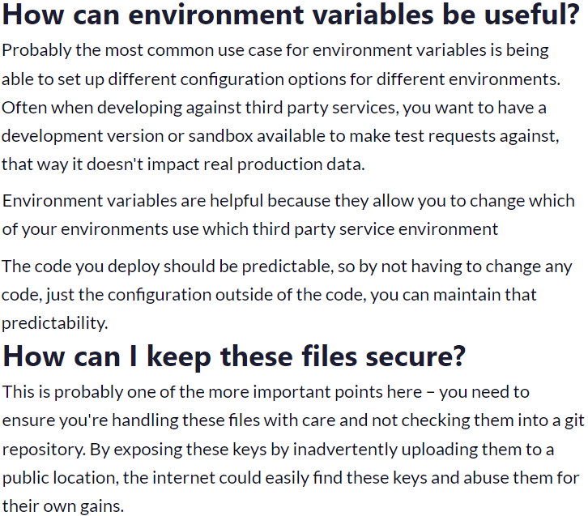

## **Comment les variables d'environnement peuvent-elles être utiles ?**

Le cas d’utilisation le plus commun des variables d'environnement est la possibilité de générer différentes options de configuration pour différents environnements. Souvent, lors du développement avec des services tiers, vous souhaitez disposer d'une version de développement ou d'un bac à sable disponible pour effectuer des requêtes de test, ainsi, cela n'affecte pas les données de production réelles.

Les variables d'environnement sont utiles car elles permettent de modifier lequel de vos environnements est utilisé suivant l’environnement tiers dans lequel elles se trouvent.

Le code que vous déployez doit être prévisible, donc en n'ayant à modifier aucun code, juste la configuration en dehors du code, vous pouvez maintenir cette prévisibilité.

## **Comment puis-je garder ces fichiers en sécurité ?**

C'est probablement l'un des points les plus importants ici. Vous devez vous assurer que vous manipulez ces fichiers avec soin et que vous ne les enregistrez pas dans un référentiel git. En exposant ces clés en les téléchargeant par inadvertance dans un lieu public, Internet pourrait facilement trouver ces clés et en abuser pour leurs propres intérêts.



[www.aquanote.fr](http://www.aquanote.fr) https://github.com/gaetancorin/aquanote page 23 sur 39

**FONCTIONNALITÉS**

• Les variables d’environnements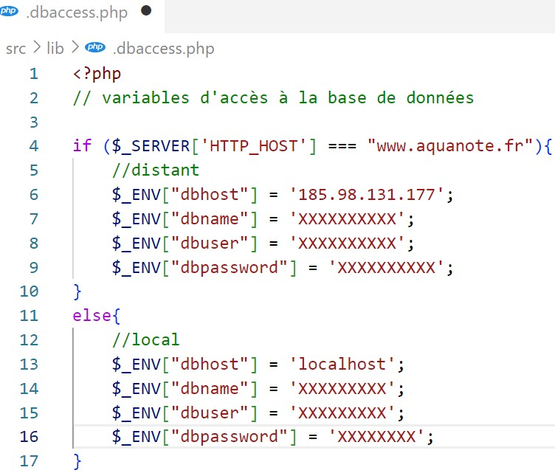

Voici le fichier des variables d’environnements.

Suivant le nom de domaine sur lequel le fichier se trouve, il fournit des accès différents afin de s’adapter à son environnement.

Ce fichier est un fichier masqué, commençant par un point afin de le rendre invisible lors de la navigation dans les dossiers. Cela augmente donc la sécurité des accès à la base de données.

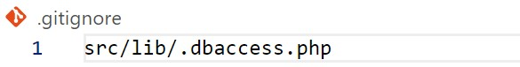

De plus, ce fichier est dans un gitignore afin d’éviter que quelqu’un prenne connaissance de ces accès par Github.



[www.aquanote.fr](http://www.aquanote.fr) https://github.com/gaetancorin/aquanote page 24 sur 39



• La connexion à la base de données

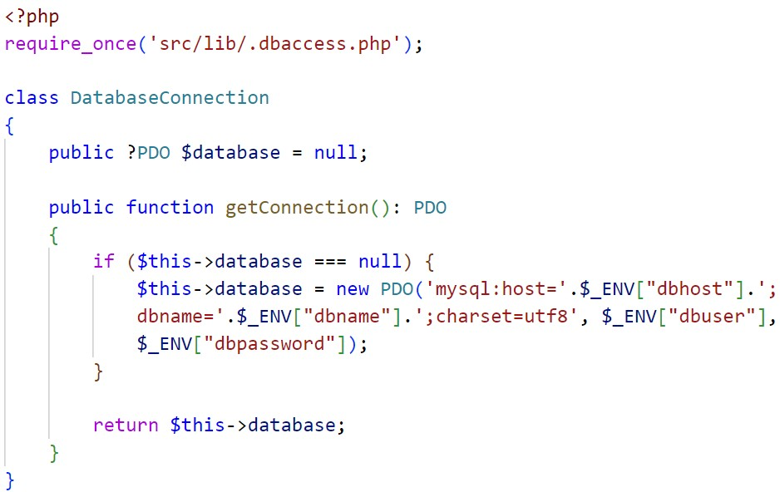

Ce fichier représente la connexion à la base de données.

La fonction permettant cette connexion est encapsulée dans une classe.

La requête de connexion à une base de données étant une tâche longue, l’encapsulation permet de ne générer qu’une seule requête de connexion, puis de sauvegarder l’instance PDO obtenue dans l’attribut de cette classe.

Nous pouvons aussi voir sur ce fichier l’appel de « .dbacces.php », représentant le fichier des variables d’environnements.



[www.aquanote.fr](http://www.aquanote.fr) https://github.com/gaetancorin/aquanote page 25 sur 39



• Le modèle Aquarium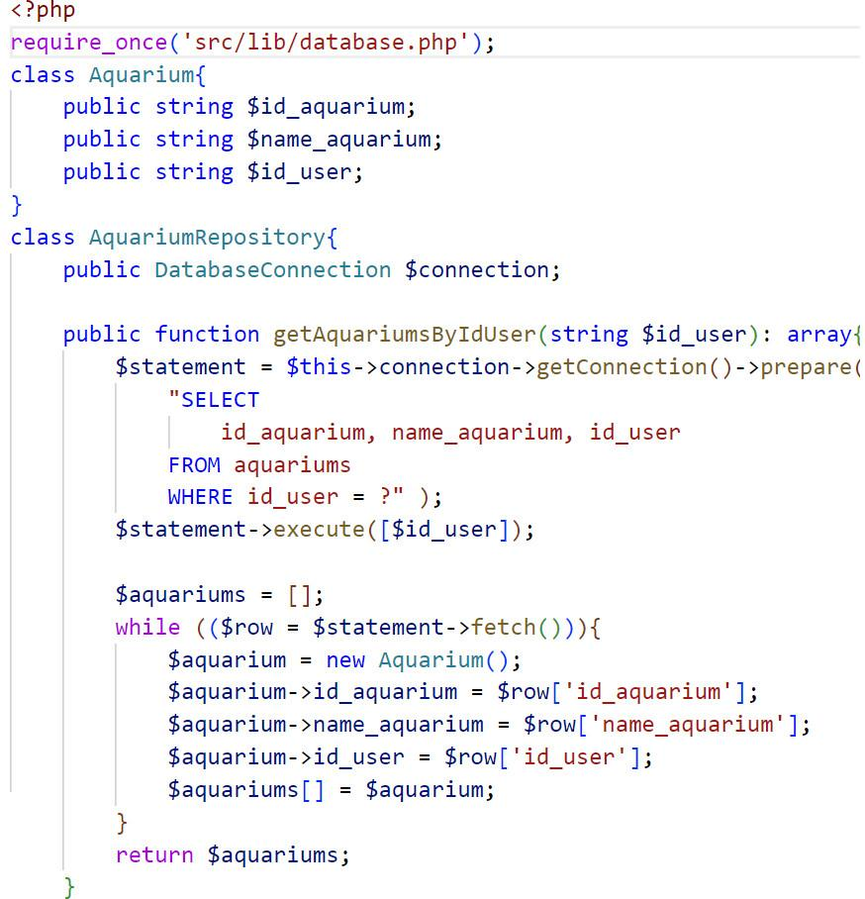

Le fichier du modèle Aquarium se divise en 2 classes distinctes.

La première, la classe « Aquarium », permet de créer une instance facilement manipulable représentant un enregistrement de la table aquarium sur la base de données.

Cette instance ainsi que ses attributs pourront ensuite être utilisés sur le contrôleur qui l’a généré ou son template associé.

La deuxième classe, nommée « AquariumRepository », est une encapsulation de toutes les méthodes de la classe Aquarium.

Le fait de séparer le modèle et les méthodes de ce modèle en deux classes distinctes permet de facilement générer des listes d’objets de ce modèle comme présenté ci-dessus.



[www.aquanote.fr](http://www.aquanote.fr) https://github.com/gaetancorin/aquanote page 26 sur 39



• Le modèle User

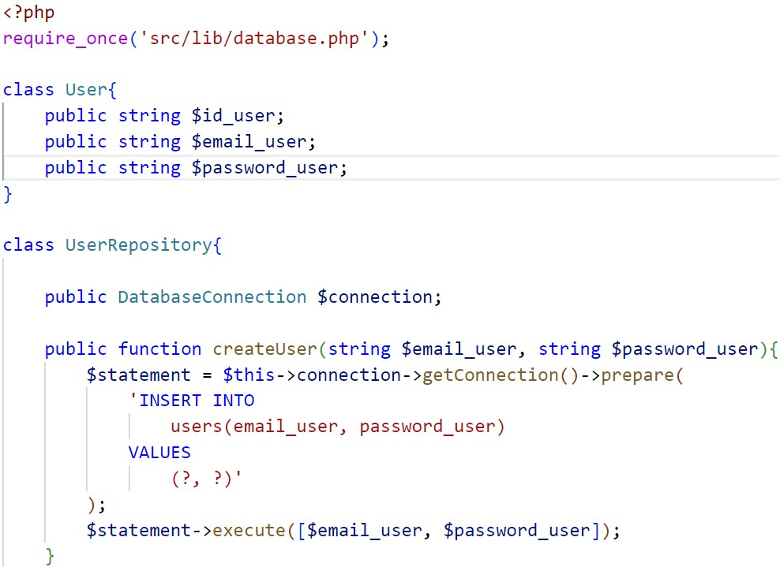

Nous pouvons voir dans ce modèle User que l’ensemble des attributs de classe sont déclarés en typage strict. Cela permet d’éviter au maximum les erreurs invisibles lors du développement et facilite la lecture de celui-ci.

La classe UserRepository contient un attribut nommé $connection.

Cette attribut permet de conserver l’instance de connexion à la base de données afin qu’elle soit disponible à l’ensemble des méthodes de cette classe.

L’assignation d’une instance dans une variable se faisant par référence, il est aussi possible de ne créer qu’une seule instance de PDO dans le contrôleur, puis de l’assigner sur tous les modèles.

Ainsi, la requête de connexion à la base de données n’est effectuée qu’une seule fois, puis utilisée par tous les modèles qui possèdent la même instance en attribut.

Exemple d’assignation de PDO dans le contrôleur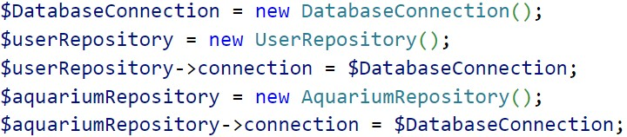



[www.aquanote.fr](http://www.aquanote.fr) https://github.com/gaetancorin/aquanote page 27 sur 39



• Le contrôleur create_user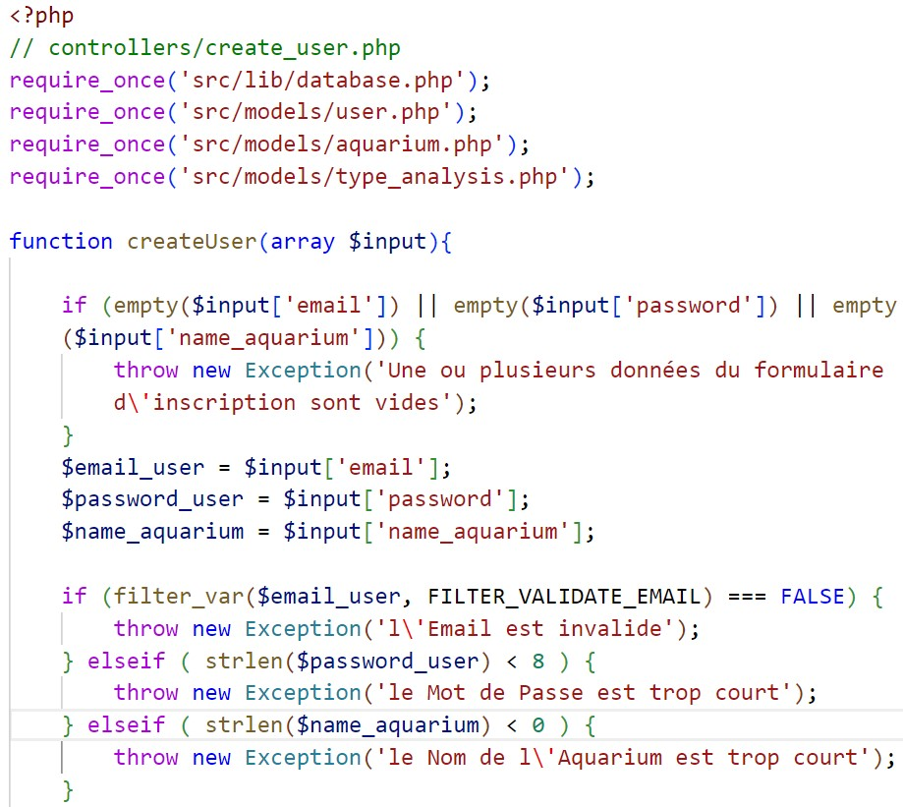

Sur ce contrôleur, nous pouvons voir l’appel des différents modèles avec des require_once.

Ces modèles et les repository de ces modèles seront directement instanciés dans le contrôleur.

Nous pouvons aussi remarquer que l’intégralité du contrôleur est contenue dans une fonction. et que le déclenchement des exceptions intervient directement dans la fonction.



[www.aquanote.fr](http://www.aquanote.fr) https://github.com/gaetancorin/aquanote page 28 sur 39



• Le routeur (partie 1)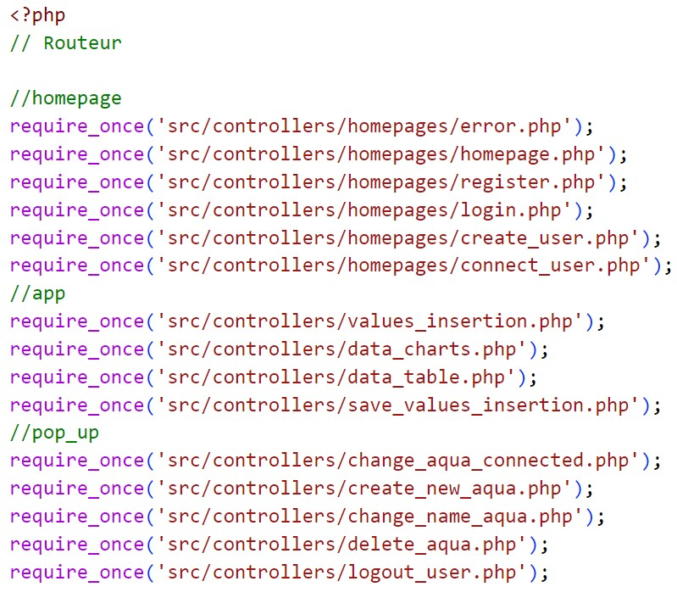

Voici désormais le fichier du routeur. Nous pouvons voir sur cette première partie l'intégralité des contrôleurs qui sont appelés avec des require_once.

Chaque contrôleur étant une fonction,, nous pouvons donc directement appeler ces fonctions sur le routeur sans jamais quitter la page de routage.

Il suffit donc de mettre un try /catch autour du routeur afin de capturer toutes les exceptions des contrôleurs.



[www.aquanote.fr](http://www.aquanote.fr) https://github.com/gaetancorin/aquanote page 29 sur 39



• Le routeur (partie 2)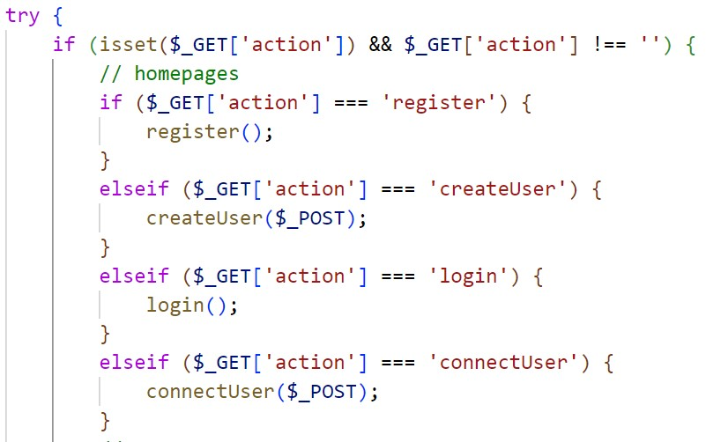

Voici le cœur du routeur.

Ce routeur fonctionne grâce à un paramètre appelé « action » qui est fourni sur chaque requête HTTP en méthode GET.

Ainsi, à chaque fois que l’application nécessite l’utilisation d’un nouveau contrôleur, ce sera la page index.php(le routeur) qui sera appelée, avec pour chacun des contrôleurs demandés une nouvelle valeur de ce paramètre GET.

Il suffit donc simplement dans le routeur d’associer la valeur du paramètre avec sa fonction de contrôleur pour le faire fonctionner.



[www.aquanote.fr](http://www.aquanote.fr) https://github.com/gaetancorin/aquanote page 30 sur 39



• Le routeur (partie 3)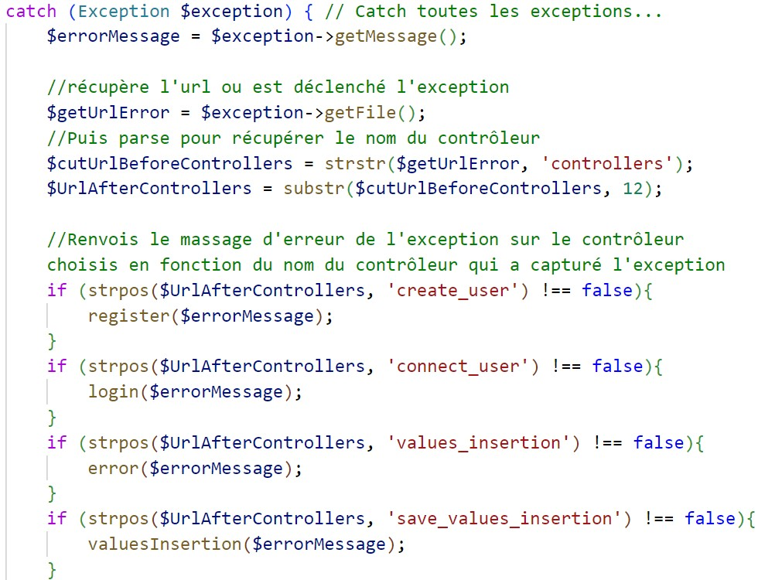

Voici la gestion des Exceptions sur le routeur.

Sur chaque exception, une méthode natif appelée getFile() permet de récupérer l’url du fichier dans lequel l’exception à été capturé.

Ainsi, si l’on parse cette url afin de ne récupérer que le contrôleur ou l’exception est capturé, il est possible de créer un lien entre le lieu de capture et l’endroit où l'on souhaite afficher le message d’erreur.

Il suffit pour cela de rediriger le message d'erreur vers le template approprié en appelant son contrôleur.



[www.aquanote.fr](http://www.aquanote.fr) https://github.com/gaetancorin/aquanote page 31 sur 39



• Les tests unitaires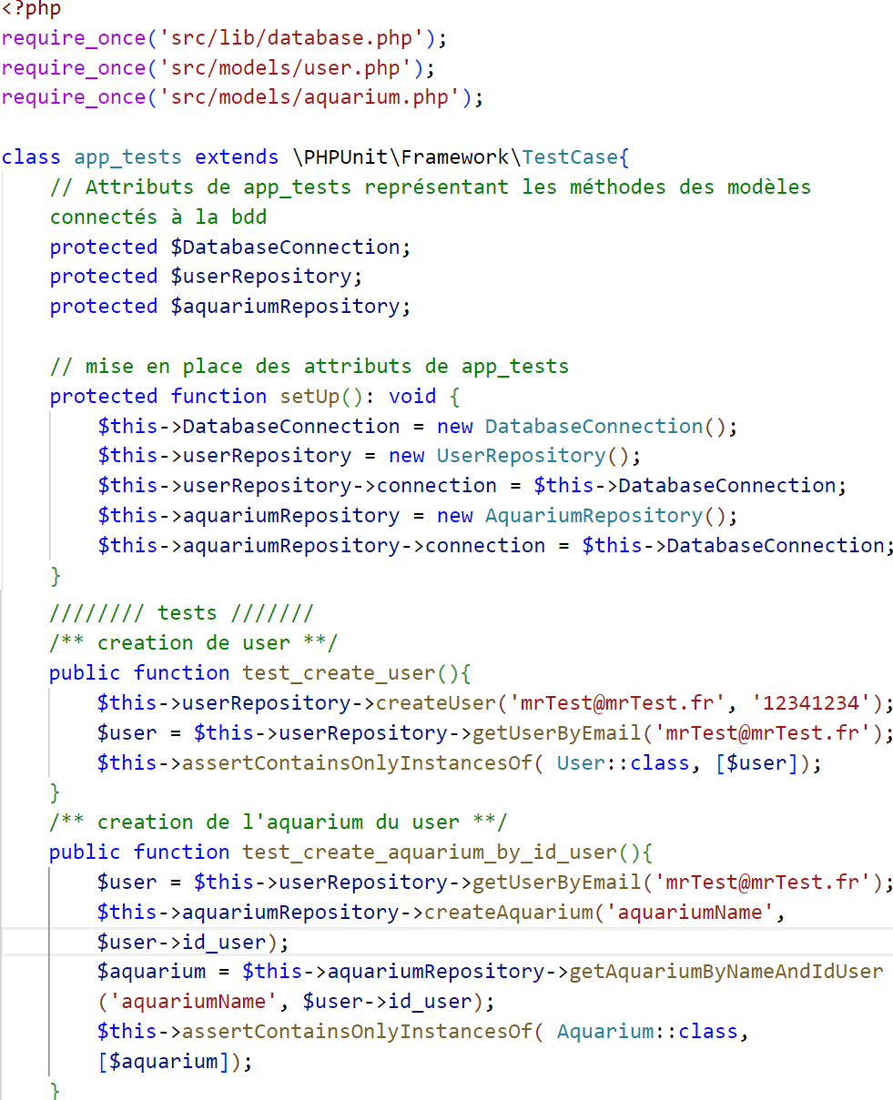

Voici le fichier des tests unitaires réalisé avec PhpUnit.

Ce fichier a été simplifié pour l’exemple.

Il contient une méthode natif de la classe de tests de PhpUnit appelée setup().

Cette méthode permet d’initialiser les repository des modèles et leurs connexion à la base de données à chaque nouveau test, puis de les stocker dans des attributs pour pouvoir être disponible sur chaque test.



[www.aquanote.fr](http://www.aquanote.fr) https://github.com/gaetancorin/aquanote page 32 sur 39



• Le layout html (partie 1)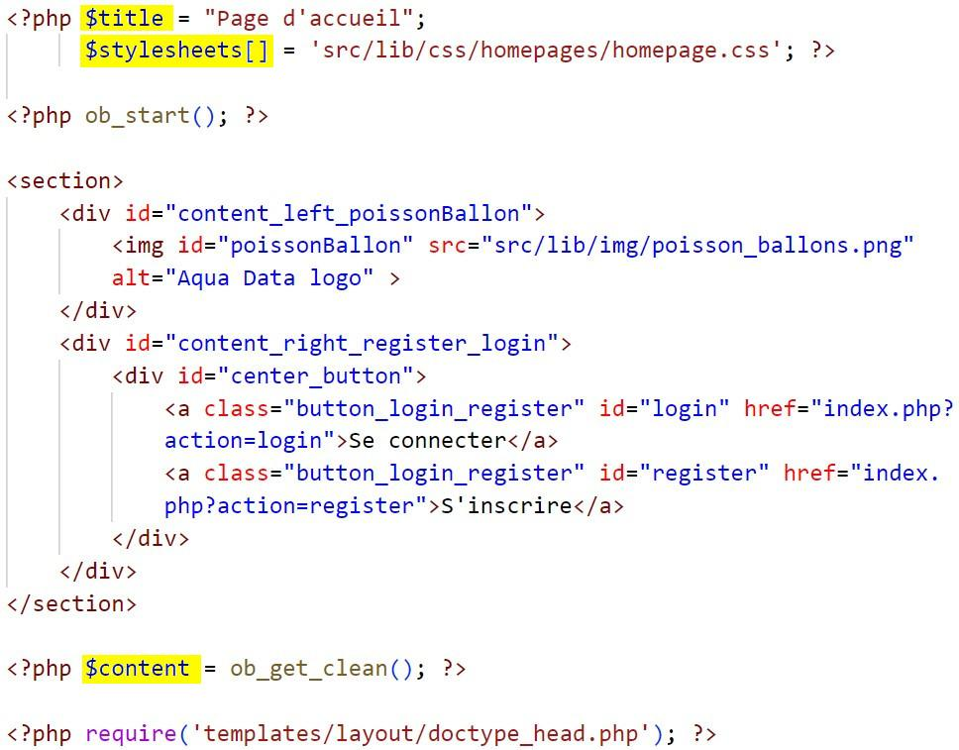

Voici la page html « Homepage ».

Cette page a comme objectif de fournir des variables à un layout appelé par le require en fin de page.

Ce layout prend 3 variables, le premier étant le titre, le second étant les liens css, et le troisième étant le contenu.

Afin de fournir cette variable “content”, la fonction ob_start() est utilisée.

Cette fonction permet d’enregistrer tout le html se situant entre ob_start() et ob_get_clean().

Puis, comme l’indique la fonction ob_get_clean(), elle prend le contenu pour l’assigner dans une variable, et nettoye la page, c'est-à-dire supprime tout le code html assigné afin que ce code n’existe plus que dans la variable.



[www.aquanote.fr](http://www.aquanote.fr) https://github.com/gaetancorin/aquanote page 33 sur 39



• Le layout html (partie 2)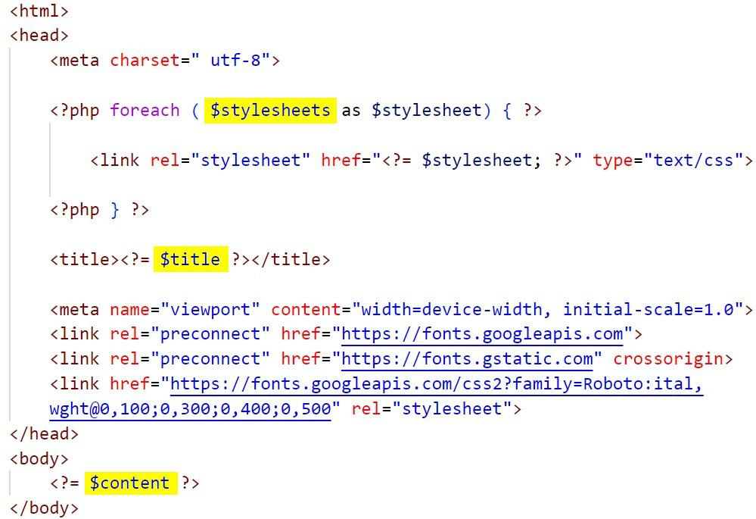

Voici la page « doctype_html » qui sert de layout.

Ce layout permet d’éviter de réécrire le head html a chaque nouvelle page du site.

Ainsi, en fournissant les variables nécessaires, ce layout peut être adapté à n'importe quelle page html du site web.

Nous pouvons retrouver les 3 variables vues précédemment.

* La variable de liens css en typage tableau, afin d’itérer tous les fichiers css pour les mettre chacun dans une balise de type text/css.
* La variable de titre permettant de l’assigner dans la balise title pour le référencement et l’expérience utilisateur.
* Et la variable contenue qui contiendra tout le corps de la page html.



[www.aquanote.fr](http://www.aquanote.fr) https://github.com/gaetancorin/aquanote page 34 sur 39



• Fonction Javascript de déclenchement de Pop-up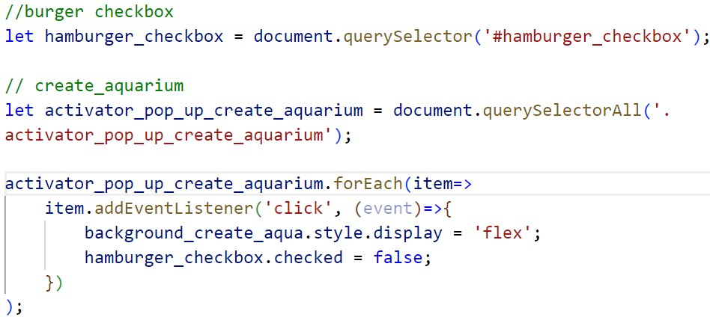

Voici la fonction Javascript qui déclenche le pop-up de création d’un nouvel aquarium.

Ce pop-up contient un fond noir semi-transparent prenant l’entièreté de la page avec en son centre un contenu pour réaliser la création de son aquarium.

Étant donné que ce fond noir entoure la totalité du pop-up et qu’il est en display none, alors le contenu est inexistant sur la navigation de l’utilisateur.

Pour que l’utilisateur déclenche ce pop-up, il possède à sa disposition deux boutons. Le premier est situé dans la barre de navigation et le second est dans le burger en format téléphone.

Au clique de ces boutons, une fonction est déclenchée qui fait apparaître le pop-up, et ferme le burger de navigation ci celui-ci est ouvert.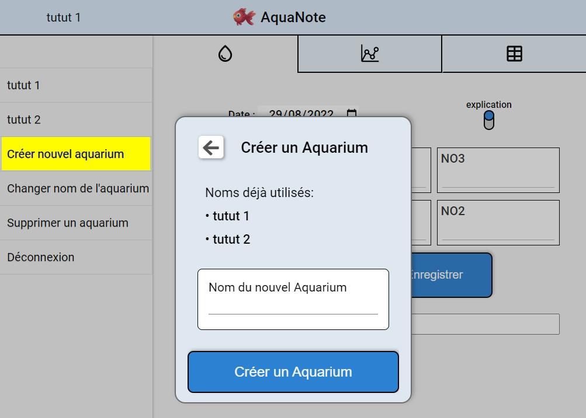



[www.aquanote.fr](http://www.aquanote.fr) https://github.com/gaetancorin/aquanote page 35 sur 39



• Le css des Pop-ups

A l’heure ou ce mémoire est écrit, il y a 4 pop-ups en fonctionnement qui permettent la création d’un nouvel aquarium, le changement de nom de l’aquarium sélectionné, sa suppression ainsi que la déconnexion de l’utilisateur.

Tout ces pop-ups partagent le même fichier css car étant très semblables les un des autres, cela permet une factorisation du code.

Malheureusement, ce fichier css faisant plus de deux cents lignes, il est difficile de l'incorporer au sein de ce mémoire.

Voici donc les modifications css ajoutées pour chaque pop-up afin de s'adapter au mieux à leurs Mockups respectives en prenant comme template ce fichier css.

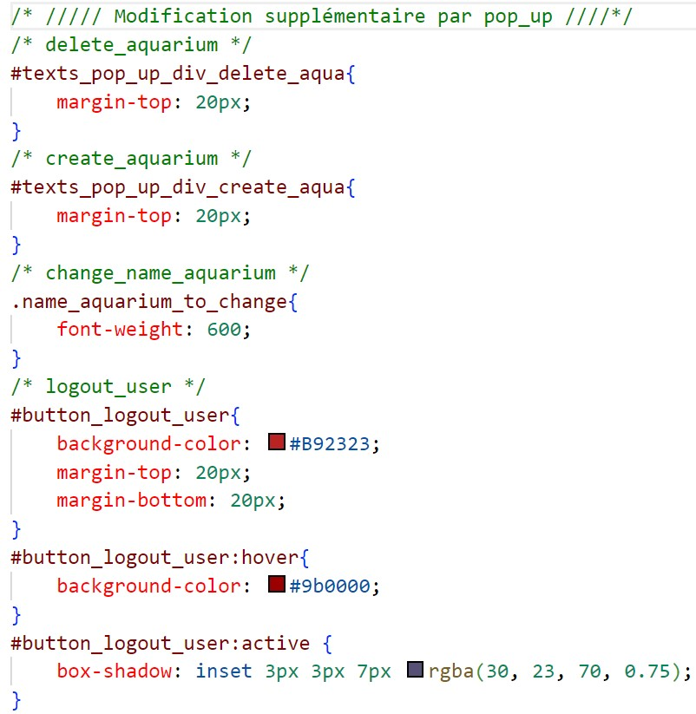



[www.aquanote.fr](http://www.aquanote.fr) https://github.com/gaetancorin/aquanote page 36 sur 39



• Fichier Sql de création de table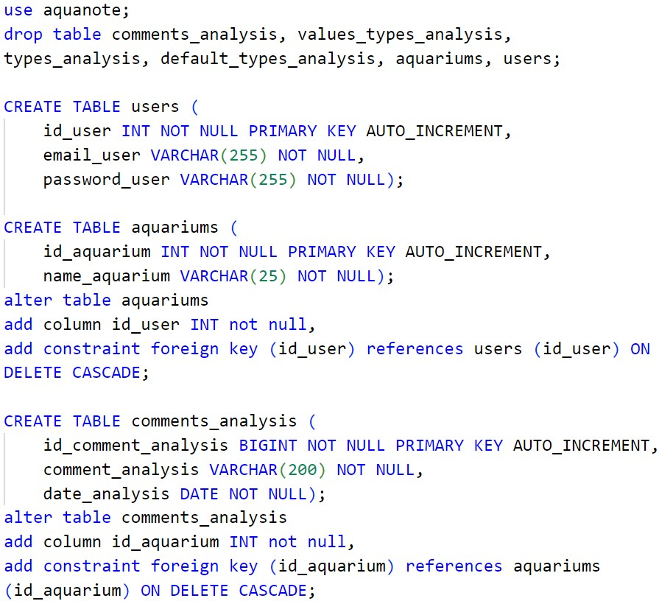

Ce fichier Sql est celui qui a été utilisé lors de la génération des tables sur le serveur distant. Il n’est montré qu’une partie de ce fichier dans cet exemple.

Nous pouvons voir sur ce fichier les différentes relations entre les tables, les clés étrangères passées en champ de table, ainsi que les suppressions en cascade voulue pour cette base de données.

Le serveur distant Lws ayant une sécurité qui empêche la suppression de base de données par fichier Sql, le choix de supprimer les tables à la place de la base de données au début du fichier permet de recréer facilement la base de données lors des différents tests sur le serveur distant.



[www.aquanote.fr](http://www.aquanote.fr) https://github.com/gaetancorin/aquanote page 37 sur 39



• Fichier Sql des enregistrement des types d’analyses par défaut

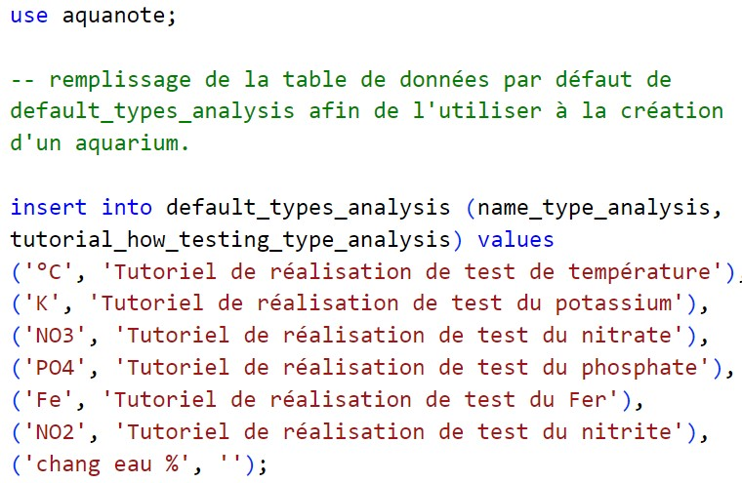

Voici le fichier Sql réalisant le remplissage de la table des types d’analyses par défaut.

C’est cette table qui va permettre aux aquariums nouvellement créés de commencer avec des types d’analyses préinstallés, expliquant la réalisation des différents tests de la marque JBL.

Ce fichier est lui aussi celui qui a été utilisé lors de la génération des enregistrements de la table default_types_analysis sur le serveur distant.



[www.aquanote.fr](http://www.aquanote.fr) https://github.com/gaetancorin/aquanote page 38 sur 39

**REMERCIEMENT**

Je tiens ici à remercier toutes les personnes qui m’ont aidé à réaliser ce projet.

Je souhaite remercier ma famille, qui m'a soutenu dans cette reconversion.

Je souhaite remercier Richard et Hassam. deux développeurs qui ont consacré de leur temps afin que je fasse des fiches métiers pour en découvrir plus sur leur profession.

Je souhaite particulièrement remercier Arnaud. développeur et voisin de résidence, avec qui j’ai eu de longues discussions qui m’ont donné la confiance de franchir le pas pour passer du métier de boulanger au monde du numérique.(et qui m’a aussi aidé à faire une fiche métier).

Je remercie la région Midi-Pyrénées, qui, avec ses trois fiches métiers, a accepté de financer ma formation.

Je remercie mes camarades de classe pour leurs entraides ainsi que pour la bonne ambiance de cette année.

Je remercie tous les professeurs de l’Adrar pour avoir partagé leurs connaissances avec patience et bienveillance.

Je remercie particulièrement Maxime, notre professeur référent, qui a donné de son temps personnel pour m’aider à mieux comprendre les technologies sur lesquelles j’avais des difficultés.

Qui a aussi pris le temps de répondre à mes centaines de questions sur le framework Django, pour que je fasse au final mon projet personnel en PHP.

Je remercie l’ ESN Activus-Group, entreprise chez qui j’ai pu réalisé mon stage de fin d'année, et plus particulièrement Cédric, mon maître de stage, qui a été bienveillant et qui a fait tout son possible pour me faire monter en compétence tout en rendant ce stage intéressant.

Je remercie l’ESN Celad, chez qui je vais pouvoir continuer mon parcours en passant une Licence en alternance sur des technologies qui me plaisent(Angular/Python Flask/MongoDb).

Enfin, je remercie tous ceux et celles qui ont pris le temps de lire ce mémoire, représentant l’aboutissement d’une année.

Merci de m’avoir lu.

Gaëtan Corin 

[www.aquanote.fr](http://www.aquanote.fr) https://github.com/gaetancorin/aquanote page 39 sur 39